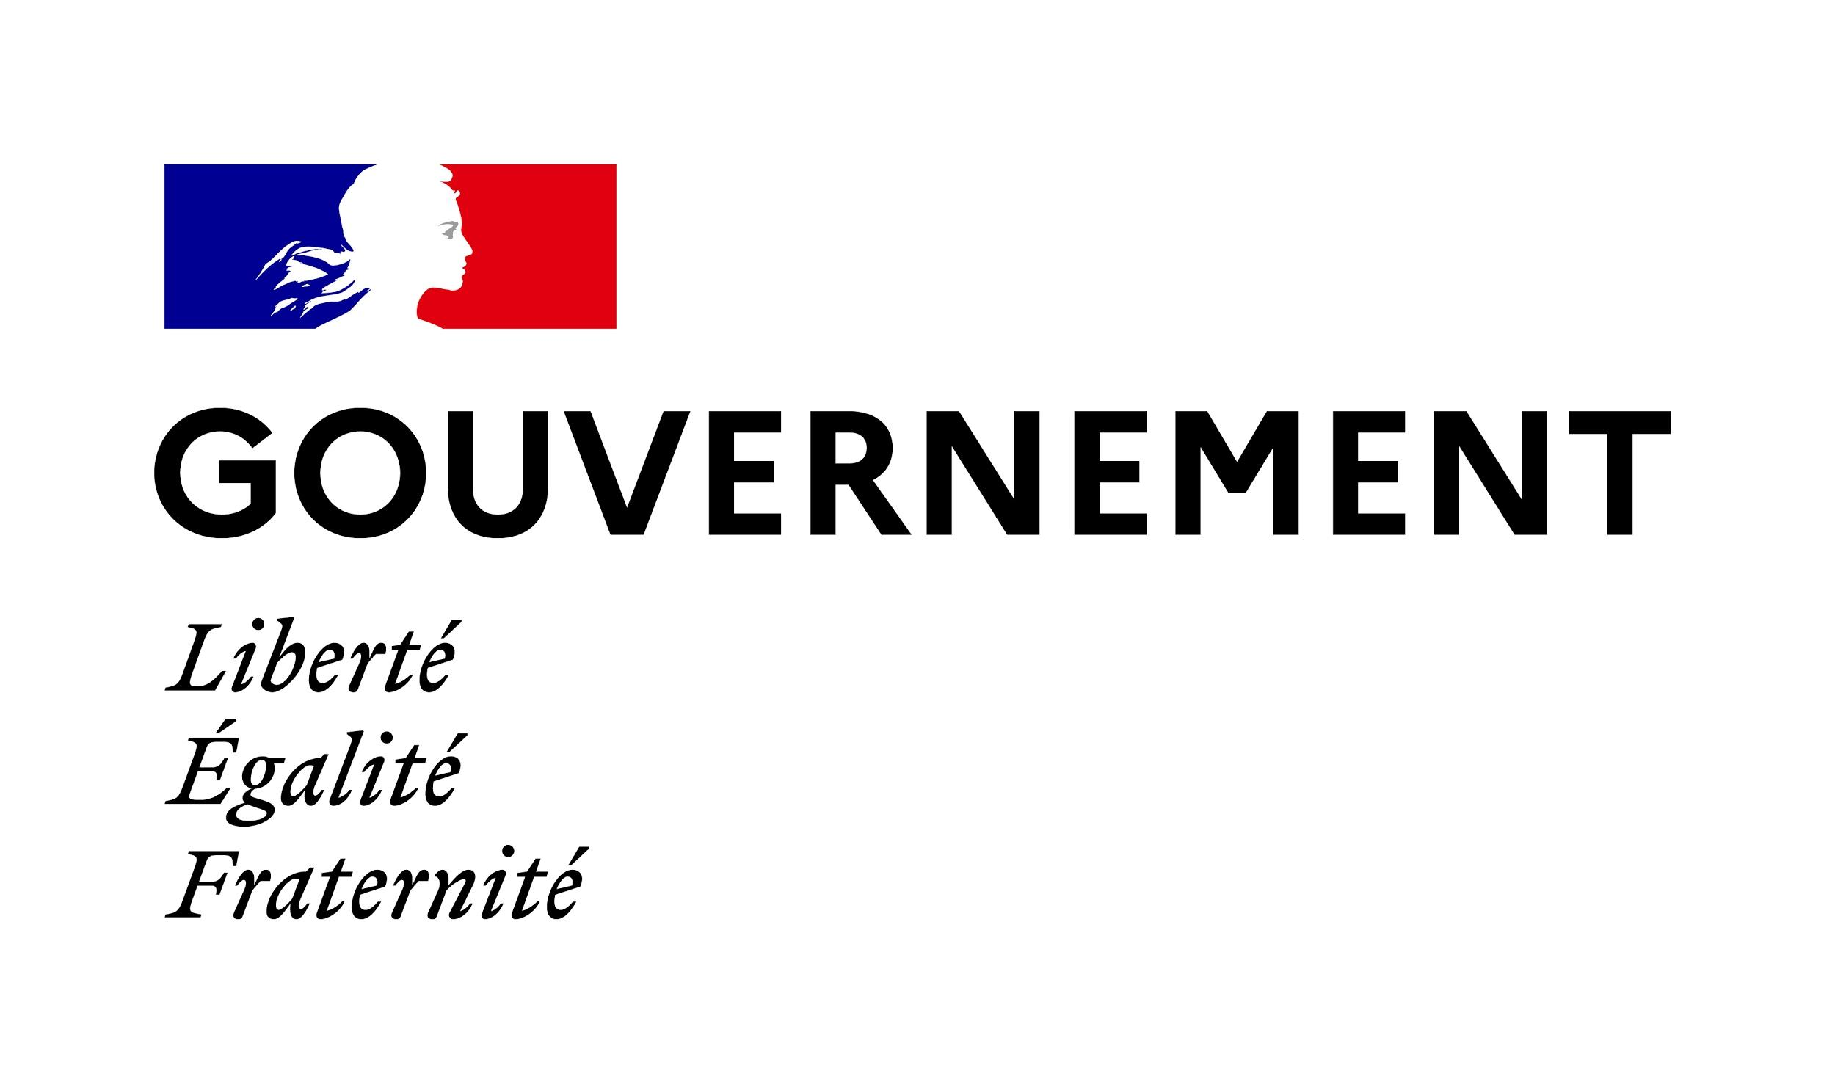**Campagne “Obligation de formation”**

Article pré-rédigé

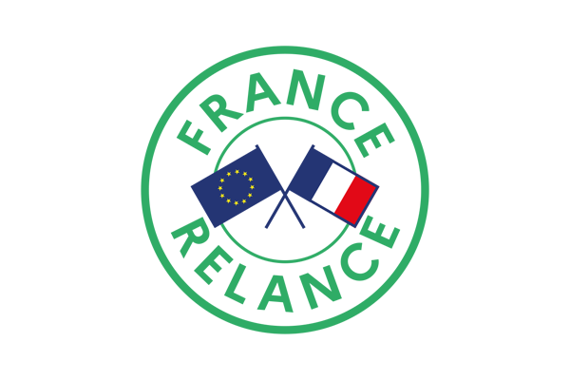

**0 800 122 500 : un numéro gratuit dédié aux 16-18 ans qui ne sont ni en études, ni en formation, ni en emploi**

*Près de 80 000 jeunes sortent chaque année du système scolaire sans aucune qualification et 60 000 mineurs ne sont ni en études, ni en formation, ni en emploi. Ils rencontrent de grandes difficultés pour s'insérer dans le marché du travail et sont les premières victimes de la pauvreté.*

À partir de la rentrée 2020, afin qu'aucun jeune ne soit laissé dans une situation où il ne serait ni en études, ni en formation, ni en emploi, **l'obligation de se former est prolongée jusqu'à l'âge de 18 ans. Une des mesures clé de la stratégie de prévention et de lutte contre la pauvreté**, l’obligation de formation permet de repérer et d'amener vers un parcours d'accompagnement et de formation les jeunes en risque d'exclusion.

**Pour être accompagné et orienté**

Afin de répondre aux interrogations des jeunes et de leur famille, de les informer et de les orienter, un seul numéro : le 0 800 122 500.

Au téléphone, les acteurs de l'orientation et de l'accompagnement, répondent en fonction de la région où habite le jeune, de manière à ce qu'il ait d'emblée en ligne un professionnel de sa région.

**Un accompagnement adapté**

- un lien immédiat avec des interlocuteurs qui connaissent parfaitement les sujets qui le concernent ;

- une orientation rapide vers le référent le mieux à même de l’accompagner.

**Des solutions variées, concrètes et réalistes**

Entretien, diagnostic de sa situation, bilan de compétences... tous les outils seront mis au service de son choix. Le mot d’ordre pour les conseillers d’orientation est qu’il n’y a pas que l’école pour préparer son avenir, d’autres dispositifs qualifiants existent : formation professionnelle, service civique, volontariat, micro-lycées, écoles de la seconde chance, dispositifs d’insertion professionnelle, etc.

Ces solutions s’appuient sur les secteurs porteurs. L’orientation proposée aux jeunes prend en compte les filières qui offrent des perspectives solides : écologique, numérique, sanitaire et social, par exemple.

**Tous les professionnels mobilisés, ensemble**

État, Régions et Départements, tous les acteurs concernés travaillent ensemble pour mettre en commun leurs solutions et assurer un suivi de qualité pour chaque jeune.

Pour être accompagné par un professionnel d’une Mission locale ou d’un Centre d’Information et d’Orientation de proximité, un numéro : le 0 800 122 500.

|  |
| --- |
| **nouvelles-chances.gouv.fr, une plateforme pour les parents et les équipes pédagogiques**  Pour en savoir plus sur les dispositifs de prévention, de retour en formation et de parcours d’insertion sociale et professionnelle, rendez-vous sur la plateforme de l’Onisep.  **1jeune1solution.gouv.fr, une plateforme pour les jeunes et les entreprises**  La plateforme 1jeune1solution.gouv.fr a été mise en place dès novembre 2020 pour aider les jeunes à s’orienter et permettre aux entreprises de trouver le profil de jeune correspondant à leurs attentes. |